西安邮电大学本科毕业设计（论文）开题报告
学生姓名 | 薛生飞 | 学号 | 04223087 | 专业班级 | 软件2203
指导教师 | 陈颖 | 题目 | 基于Flutter和HarmonyOS NEXT 的智能多媒体播放器系统的设计与实现
选题目的（为什么选该课题）
当前，移动互联网与人工智能技术的融合正深刻改变着用户对多媒体应用的期待，传统的音视频播放器在智能化、个性化及交互性方面已显现出明显不足^{[1]}。尤其在鸿蒙等新兴操作系统生态蓬勃发展的背景下，市场亟需能够深度融合先进AI能力，并提供创新交互体验的原生多媒体应用^{[2]}。这类应用不仅能够满足用户更高的内容消费需求，也为探索跨平台开发与端侧智能计算提供了实践场景。
本课题旨在响应这一技术趋势，设计并实现一款运行于Android 和HarmonyOS NEXT双平台的智能多媒体播放器。本项目的核心创新点不在于从零开始构建底层播放引擎，而在于对成熟播放引擎进行深度封装与功能增强^{[3]}，并在此基础上深度融合语音与AI技术，从而打造一个“智能增强型”播放应用。具体而言，系统将通过对播放器内核的封装，集成画质切换、倍速播放、手势控制等提升用户体验的关键功能^{[6]}，以确保在各种网络与设备环境下的流畅播放。同时，系统将集成RVC（检索式语音转换）音色转换模型^{[5]}，赋予用户声音定制与创作的娱乐能力；结合TTS（文本到语音）合成^{[4]}与视频内容理解技术，实现视频内容的智能摘要与多音色语音解读，从而显著提升信息获取效率。
通过本课题的研究与实践，一方面旨在交付一个功能新颖、体验优异的智能媒体应用原型；另一方面，也期望为如何在跨平台框架中有效封装原生能力、集成AI模型^{[7]}，并平衡功能丰富性与系统性能，积累有价值的技术经验与实现方案。

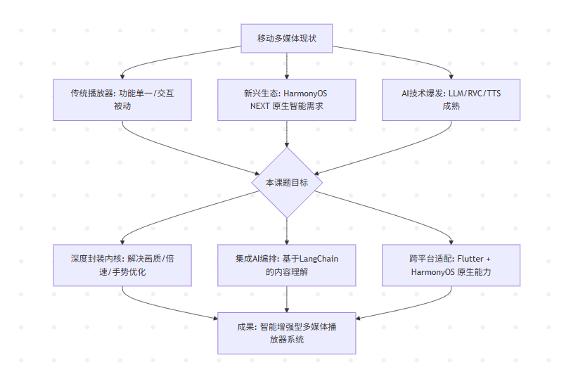
参考文献
[1] 柳国伟. 人工智能技术在数字媒体领域的应用[J]. 电视技术, 2023, 47(05): 181-184. DOI:10.16280/j.videoe.2023.05.046.
[2] 华为技术有限公司. HarmonyOS NEXT开发者预览版技术白皮书 [R/OL]. 2023.
[3] Google. ExoPlayer官方文档 [EB/OL]. https://developer.android.com/media/media3/exoplayer?hl=zh-cn.
[4] 毕晓君, 静广宇, 徐先锋. 利用TTS技术实现文本文件的语音合成[J]. 自动化技术与应用, 2004, (09): 49-51.
[5] Gong Y. Animal speech and singing synthesis model based on So-VITS-SVC[C]//London College of Communication, University of the Arts London, London, the United Kingdom, 2024: DOI:10.54254/2755-2721/68/20241430.
[6] 张小菲. Android平台上音视频系统的研究及播放器开发[D]. 西安电子科技大学, 2012.
[7] 芯智智能, 丁志凯. MCP协议与大模型集成实战[M]. 电子工业出版社, 202506: 379.

前期基础（已学课程、掌握的工具，资料积累、软硬件条件等）
在知识储备方面，我已系统完成了计算机科学与技术专业的核心课程学习，包括程序设计、数据结构、数据库系统、软件工程、计算机网络以及移动应用开发等。这些课程为我奠定了扎实的软件系统设计与开发理论基础。此外，通过对人工智能导论和多媒体技术等课程的学习，我对AI模型的基本原理与音视频处理关键技术有了初步的理解，为本次课题中涉及AI功能集成与多媒体处理环节做好了知识准备。
在工具与技术层面，我已熟练掌握Dart语言与Flutter跨平台开发框架，能够进行高效的UI构建与业务逻辑开发。同时，我对HarmonyOS NEXT应用开发规范与ArkUI框架也有了一定的了解与实践，为双平台适配奠定了基础。在网络通信、数据持久化方面，我熟悉RESTful API的设计与调用，并能使用SQLite管理本地数据。对于多媒体核心，我掌握利用FFmpeg进行基本音视频处理的方法，并了解主流播放引擎的集成方式。针对本课题的核心AI功能，我已开始调研RVC、TTS等模型的调用与轻量化部署方案，并进行了初步的Demo测试。
在开发环境上，我已配置好完整的软硬件条件。使用性能足够的个人电脑，并已安装Flutter SDK、HarmonyOS NEXT SDK、Android Studio、DevEco Studio、FFmpeg及相关依赖库，具备了顺畅的项目开发、调试与测试能力。
要研究和解决的问题（做什么）
首先，是播放功能的深度封装与体验优化问题。本课题不研发底层解码引擎，而是专注于对现有成熟播放内核进行应用层封装。核心难点在于如何通过封装，稳定、高效地实现画质切换、播放倍速调整、丰富的手势控制（如滑动调节进度、音量、亮度）​ 等增强功能，并确保这些功能在Android与HarmonyOS双平台、不同网络条件（如自适应码率）和设备性能下，都能提供流畅、一致的用户体验。这需要处理好与原生播放器接口的通信、状态同步以及异常处理。
其次，是多项AI能力的集成与协同问题。这主要涉及：
1．RVC音色转换集成：如何在移动端环境中高效集成RVC模型，设计合理的音频采集、预处理、模型推理和后处理流水线，在实现实时或近实时音色转换的同时，有效管理计算资源与功耗。
2．智能摘要与语音播报：如何调用视频内容理解服务获取文本摘要，并将其与多音色TTS服务流畅衔接，实现可中断、可选择的语音解读体验。
再次，是系统架构与数据管理问题。需要设计一个清晰的架构，使Flutter跨平台界面层能够与封装后的播放器模块、多个独立的AI服务模块以及后端媒体服务Jellyfin进行高效通信与数据交换。同时，需设计合理的本地数据存储方案，管理用户配置、媒体元数据、播放记录及行为数据，以支持离线功能与健康使用管理。 最后，是整体性能与稳定性保障问题。在集成多个模块后，需重点关注应用的启动性能、内存占用、各模块间的资源竞争（如音频焦点）以及后台任务管理。需要通过全面的测试，确保在复杂交互和长时间运行下，系统仍能保持稳定和流畅。

工作思路和方案（怎么做）
为实现“基于Android与HarmonyOS NEXT的双平台智能多媒体播放器”的设计与开发目标，遵循软件工程的生命周期思想，本课题将按照“基础构建-功能实现-系统集成-测试优化”的脉络推进。具体工作方案如下：
第一阶段：系统架构设计与核心播放功能实现
- 技术选型与项目初始化：明确以Flutter为主要跨平台UI开发框架。进行播放内核的技术选型，评估并确定将基于某个成熟的Flutter视频播放插件（如video_player）或更专业的播放库（如libvlc/fijkplayer）进行二次封装。在Android Studio与DevEco Studio中分别搭建Flutter项目基础工程，并配置好针对Android与HarmonyOS NEXT的编译、运行及调试环境。
- 播放器核心模块封装与增强：在选定的播放引擎基础上，进行应用层深度封装。开发统一的播放控制接口，实现播放/暂停、跳转、全屏等基本功能。重点攻关并集成高级功能：实现多清晰度（如720p, 1080p）的动态切换逻辑；实现播放倍速（0.5x~3.0x）的平滑调节；设计并实现丰富的手势交互，包括左右滑动调节播放进度、上下滑动调节音量/亮度、双击暂停/播放等。确保这些增强功能在双平台上的行为一致且稳定。
- 基础数据管理与UI框架搭建：设计并实现本地数据存储方案，使用sqflite或drift等插件管理用户配置、播放历史、收藏列表等。同时，设计应用的整体UI/UX框架，搭建主要的页面结构，如主浏览页、播放详情页、本地文件管理页、个人中心页等，完成基础的导航与布局。
第二阶段：核心AI功能模块设计与集成
- RVC音色转换模块集成：研究并确定RVC模型在移动端的部署方案。由于端侧直接运行完整模型对性能要求高，优先考虑将模型推理部署在服务端，移动端通过API调用，设计移动端的音频处理流水线：实现音频录制或文件选择、预处理（如重采样、分帧）、通过网络地引擎进行音色转换推理、后处理与播放/保存。完成该功能的独立原型开发与测试。
- TTS语音合成与内容摘要模块集成：调研并接入云端或本地的TTS服务API（如华为、讯飞等平台服务），实现将文本转换为多音色语音的能力。设计视频内容理解方案，计划通过调用第三方视频理解API或集成特定模型，实现对视频内容的智能分析与文本摘要生成。最后，将内容摘要生成与TTS播报流程串联，设计可控制（播放/暂停/停止、音色选择）的语音播报交互界面。
- AI服务统一网关与状态管理：构建一个统一的“AI服务管理模块”，对RVC、TTS、内容理解等外部服务调用或本地模型推理进行封装。该模块负责处理网络请求、加载状态、错误处理以及结果的回调，使上层业务逻辑能够以一致、简洁的方式调用各项AI能力。同时，在应用状态管理（如使用Provider或Riverpod）中，妥善管理AI功能产生的数据与状态。
第三阶段：系统集成、平台适配与功能联调
- 模块集成与通信联调：将封装好的增强播放器模块、各项AI功能模块、数据管理模块与前期搭建的UI框架进行集成。确保各模块间通过清晰定义的接口进行数据交换与事件通信，例如播放器状态变化触发AI功能、AI处理结果反馈至UI更新等。解决模块集成过程中出现的兼容性、时序和状态同步问题。
- 双平台深度适配与优化：针对HarmonyOS NEXT平台，利用ArkUI/ArkTS的Native能力进行特定优化，确保应用符合其设计规范，并正确处理HarmonyOS独有的生命周期、权限及后台任务管理。在Android平台，则确保应用兼容主流版本。对播放性能、手势响应、AI功能计算负载等进行双平台下的专项测试与优化，保证体验一致性。
- 网络服务与媒体库对接：实现与自建或第三方媒体服务器（如Jellyfin）的对接，完成媒体库浏览、在线播放、收藏同步等功能。完善网络层设计，包括请求重试、缓存策略、离线降级处理等，提升应用在复杂网络环境下的稳定性。

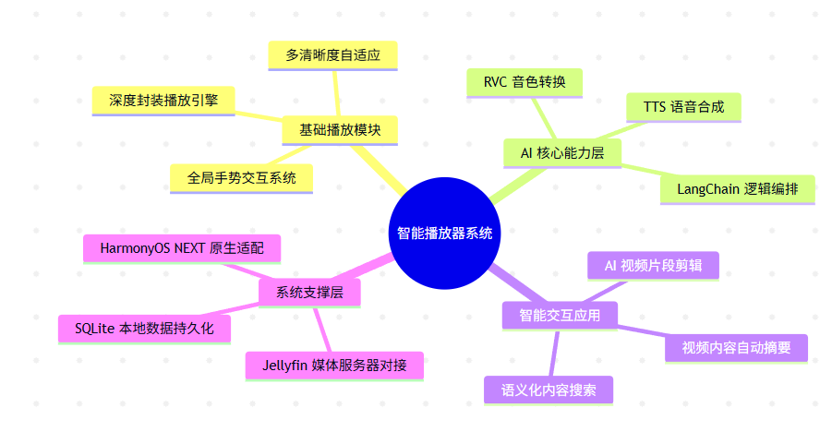
第四阶段：全面测试、性能优化与交付准备
- 系统化测试：制定详细的测试用例，进行全面的功能测试，确保所有设计功能均能正常工作。进行兼容性测试，覆盖Android与HarmonyOS NEXT的不同设备型号与系统版本。进行压力测试与性能测试，评估应用在长时间运行、多任务切换、处理大文件时的内存占用、CPU使用率与电量消耗，定位性能瓶颈。
- 体验优化与细节打磨：根据测试结果和内部体验反馈，优化应用的启动速度、页面切换流畅度、动画效果等。完善错误处理与用户提示，提升应用的健壮性和友好性。对UI进行细节调整，确保交互直观、视觉美观。
- 文档整理与交付物准备：整理开发过程中产生的技术文档、API说明、部署指南。撰写完整的项目总结报告，阐述设计思路、实现难点、解决方案与最终成果。准备最终可安装运行的应用程序包（APK/HAP）及项目源代码，作为毕业设计的最终交付物。
指导教师意见：

签字 年 月 日

